«Ресурсный ПАПА-ЦЕНТР»

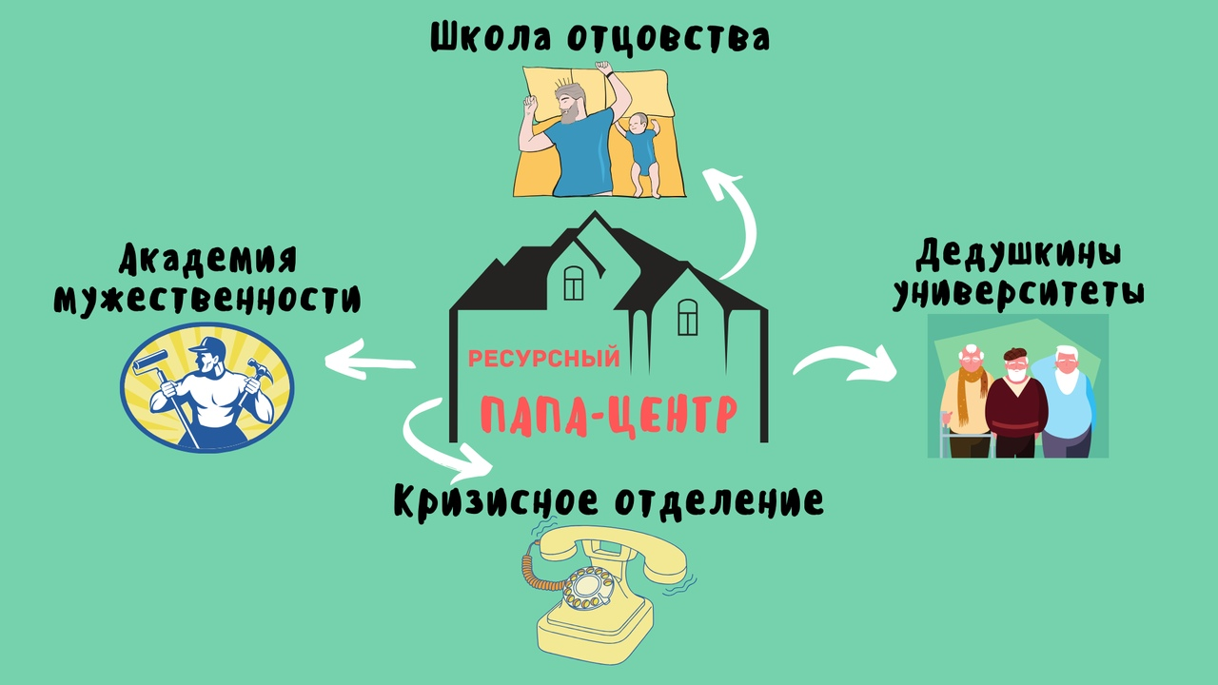

СФЕРА ДЕЯТЕЛЬНОСТИ
Сферой деятельности Ресурсного ПАПА-ЦЕНТРА являются:
- обучение отцовству;
- воспитание детей;
- права отцов;
- психология;
- безопасность;
- культура;
- социальная активность.

ЦЕЛЕВАЯ АУДИТОРИЯ
Ресурсный ПАПА-ЦЕНТР создается в первую очередь для родителей всех возрастов (включая прародителей-пращуров: дедушек и бабушек), с акцентом на интересы отцов и дедов, а также для мальчиков и юношей.

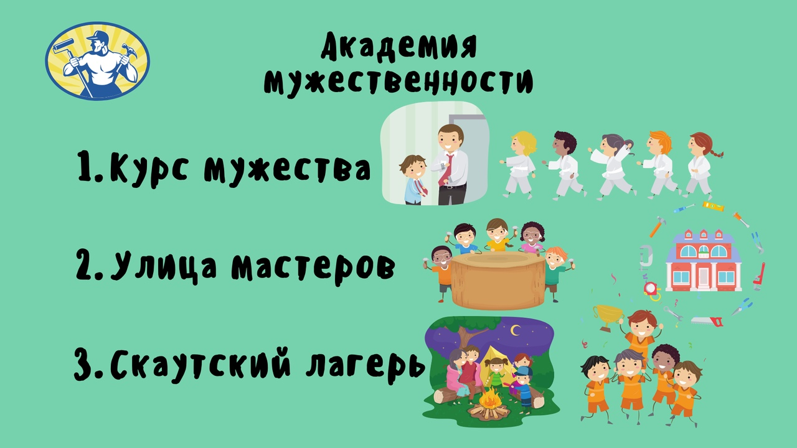

ЦЕЛИ И ЗАДАЧИ
Целью Ресурсного ПАПА-ЦЕНТРА является функционирование в каждом регионе (желательно, в каждом крупном городе) комплексного центра с различными полезными родителям (в первую очередь, отцам и дедам) информационными, человеческими и материальными ресурсами.

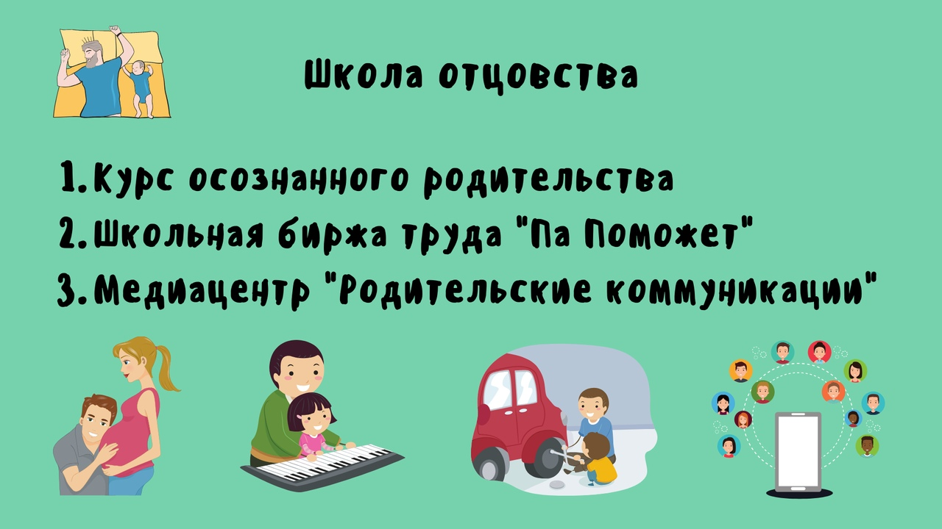

Задачами Ресурсного ПАПА-ЦЕНТРА являются:
- обучение родительству – предоставление родителям, в первую очередь, отцам и дедам (в том числе будущим) возможности стать осознанными родителями и прародителями, освоить необходимые отцовские и дедовские навыки, пройти период отцовства и прародительства осознанно, с получением закономерного удовлетворения этим явлением;
- помощь в организации отцами и дедами досуга детей и внуков, содействие профессиональной ориентации подростков;
- решение различных отцовских и прародительских проблем кризисного характера (психологических, юридических, медицинских);
- обеспечение работы медиацентра для родителей;
- функционирование регионального штаба отцовских общественных объединений.

НАПРАВЛЕНИЯ, МЕТОДЫ, ФОРМЫ И ВИДЫ ДЕЯТЕЛЬНОСТИ
К числу основных направлений деятельности ПАПА-ЦЕНТРА относятся:
- психопрофилактическая подготовка юношей и девушек к браку, а семьи – к родам;
- консультации психологов (семейные и индвидуальные);
- комплексные занятия для родителей и прародителей с детьми;
- тренинги и мастер-классы для родителей;
- развитие позитивных форм совместного семейного досуга;
- издание методических пособий для отцов и дедов;
- отцовский видеолекторий.

Услуги для пап и дедов
- Работа с неполной отцовской семьей;
- Психологические и юридические консультации для отцов и дедов.

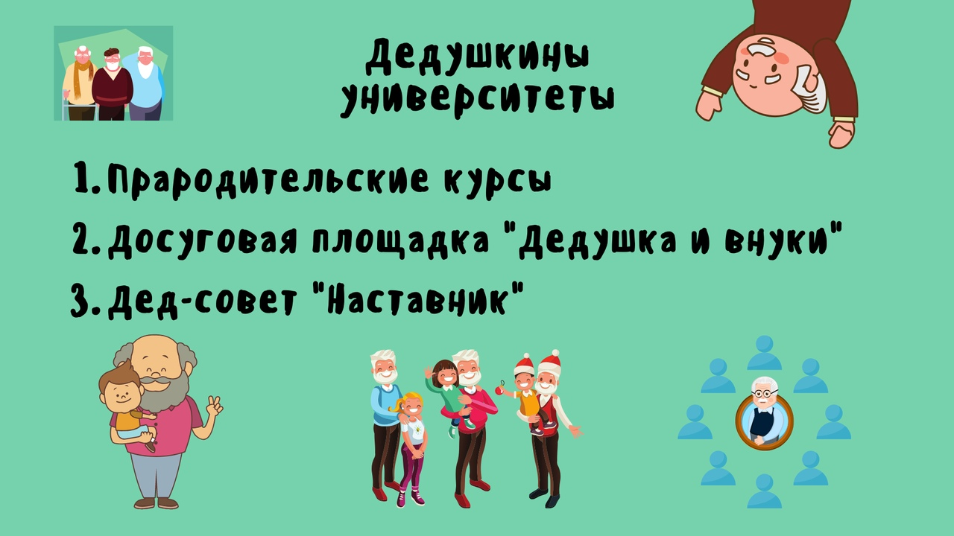

Функции кризисного отделения:
Социально-психологическая и правовая поддержка отцов и дедов в ситуациях семейного конфликта, отчуждения родителя, отчуждения ребенка, предразводное консультирование. Сопровождение пострадавших от различных кризисных ситуаций на всех этапах – до, и после судебного процесса. Индивидуальная и групповая психологическая помощь. Реабилитационные программы для пострадавших от различных кризисных ситуаций.

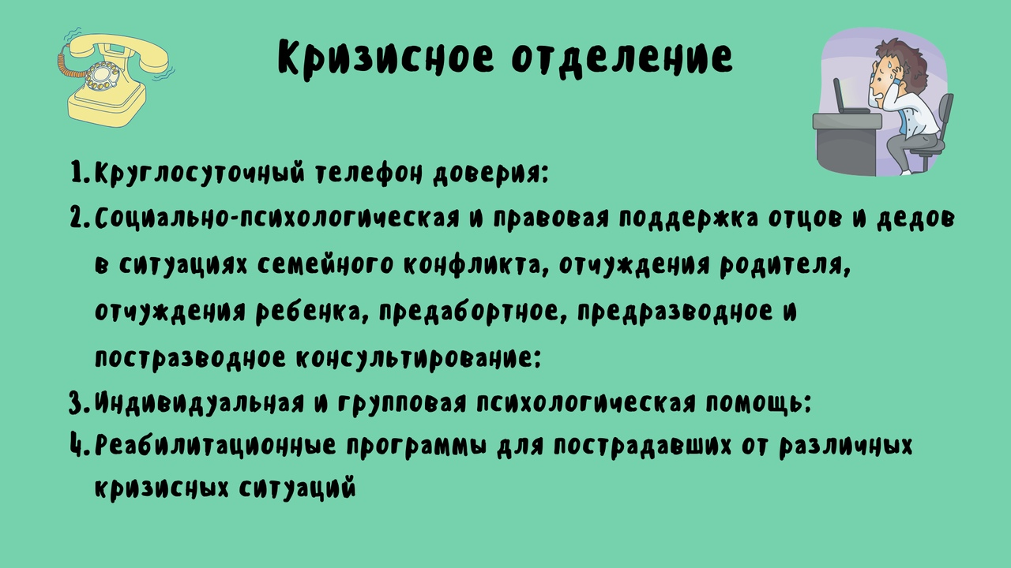

ПАПА-ЦЕНТР позволит:
1) осуществлять постоянный мониторинг проблематики современного отцовства и наладить обратную связь с отцами, с детьми, с органами государственной власти и местного самоуправления;
2) отцам гармонизировать детско-родительские отношения, занять активную родительскую позицию;
3) обеспечить психолого-педагогическую поддержку отцов;
4) транслировать опыт отцовских общественных объединений в другие регионы России.
5) создать крепкую отцовскую среду в регионе, сформировать образ настоящего отца в мировоззрении подростков, привлечь своим показательным примером большинство пап к ответственному отцовству.

Идеями, которые проверялись на актуальность при разработке проекта «Ресурсный ПАПА-ЦЕНТР», стали следующие гипотезы:
Все родители в той или иной степени ощущают недостаток в полезной и легко доступной информации, своевременном получении необходимых родителю и ребенку сведений, навыков, консультаций, иных ресурсов?
Все опрошенные родители считают, что на сегодня имеется необходимость в функционировании в столице региона единого Ресурсного ПАПА-ЦЕНТРА с различной полезной родителям (в первую очередь, отцам и дедам) информационными, человеческими и материальными ресурсами.
Все опрошенные родители считают, что на сегодня необходимость в более активном вовлечении отцов и дедов в жизнь семьи, в детско-родительские отношения, в общественную жизнь.

- У подавляющего большинства родителей имеется недостаток в полезной родителю информации, своевременном получении необходимых родителю сведений, навыков, консультаций.
- У подавляющего большинства родителей имеется необходимость в функционировании единого, удобного информационного ресурса с различной полезной родителям информацией в интернете (к примеру, сайт, Ютуб-канал).
- Удобной для быстрого и полного восприятия формой получения родителями полезной информации, наряду с текстами (статьи, нормативные акты) являются краткие (сжатые) и информативные видеоролики.
- Наиболее востребованными у родителей являются следующие категории ресурсов:
А) теоретический курсы мужества для мальчиков и курсы женственности для девочек;
Б) площадка «Улица мастеров» с возможностью практических занятий трудом и освоения полезных бытовых и творческих навыков (пилить, строгать, лепить, клеить, красить, шить, готовить, стирать, ремонтировать, изобретать и прочее);
В) скаутский лагерь с возможностью освоения навыков выживания, ориентирования на местности, знакомства с природой, изучения истории и географии, занятий спортом и прочее;
Г) курсы осознанного родительства (как быть папой или мамой, мужем и женой, ухаживать за ребенком, кормить, лечить, воспитывать ребенка, прочее);
Д) биржа труда для школьников (выявить склонности и таланты ребенка, практически познакомить его с различными профессиями, помочь с профориентацией и трудоустройством);
Е) прародительские курсы (как быть дедушкой и бабушкой, наладить взаимодействие с взрослыми детьми, найти себя в зрелом возрасте);
Ж) досуговая площадка «Дедука и внуки» с возможностью полезного совместного времяпровождения и практического применения знаний, полученных на прародительских курсах;
З) совет наставников из представителей старшего поколения, который способствует разрешению семейных конфликтов и выполняет наставническую функцию в отношении «трудных» подростков;
И) круглосуточный телефон доверия с возможностью получения оперативной помощи психолога и юриста;
К) кризисное отделение с возможностью получения социально-психологической и правовой поддержки родителей и прародителей в ситуациях семейного конфликта, отчуждения родителя, предабортное, предразводное и постразводное консультирование, индивидуальная и групповая психологическая помощь, реабилитационные программы для пострадавших от различных кризисных ситуаций.

Для проверки указанных гипотез было принято решение провести интервьюирование родителей, имеющих несовершеннолетних детей, путем сообщения родительским сообществам (через востап-чаты, группы в ВК, телеграмм-каналы) о проводимом Союзом Отцов исследовании о целесообразности создания единого Ресурсного «ПАПА-ЦЕНТРА» с полезной для родителей информацией. Интервьюирование проводилось с использованием гугл-форм и интернет-рассылки опросника, выполненного в форме таблицы, включающей в себя несколько вопросов.

По результатам интервьюирования 30 родителей (25 отцов и 5 матерей) установлено следующее:

1) Все родители в той или иной степени ощущают недостаток в полезной и легко доступной информации, своевременном получении необходимых родителю и ребенку сведений, навыков, консультаций, иных ресурсов?
2) Все опрошенные родители считают, что на сегодня имеется необходимость в функционировании в городе Ресурсного ПАПА-ЦЕНТРА с различной полезной родителям (в первую очередь, отцам и дедам) информационными, человеческими и материальными ресурсами.
3) Все опрошенные родители считают, что на сегодня необходимость в более активном вовлечении отцов и дедов в жизнь семьи, в детско-родительские отношения, в общественную жизнь.

4) Наиболее востребованными у родителей являются следующие категории ресурсов:
- круглосуточный телефон доверия с возможностью получения оперативной помощи психолога и юриста; кризисное отделение с возможностью получения социально-психологической и правовой поддержки родителей и прародителей в ситуациях семейного конфликта, отчуждения родителя, предабортное, предразводное и постразводное консультирование, индивидуальная и групповая психологическая помощь, реабилитационные программы для пострадавших от различных кризисных ситуаций – 97%;
- курсы осознанного родительства (как быть папой или мамой, мужем и женой, ухаживать за ребенком, кормить, лечить, воспитывать ребенка, прочее) – 94%;
- площадка «Улица мастеров» с возможностью практических занятий трудом и освоения полезных бытовых и творческих навыков (пилить, строгать, лепить, клеить, красить, шить, готовить, стирать, ремонтировать, изобретать и прочее) – 94%;
- прародительские курсы (как быть дедушкой и бабушкой, наладить взаимодействие с взрослыми детьми, найти себя в зрелом возрасте) – 88%;
- досуговая площадка «Дедука и внуки» с возможностью полезного совместного времяпровождения и практического применения знаний, полученных на прародительских курсах – 85%;
- биржа труда для школьников (выявить склонности и таланты ребенка, практически познакомить его с различными профессиями, помочь с профориентацией и трудоустройством) – 76%;
- скаутский лагерь с возможностью освоения навыков выживания, ориентирования на местности, знакомства с природой, изучения истории и географии, занятий спортом и прочее – 76%.
5) Наименьший интерес из предложенных в опросе категорий ресурсов вызвали, но в целом оказались также востребованными, следующие:
- теоретический курсы мужества для мальчиков и курсы женственности для девочек – 48%;
- совет наставников из представителей старшего поколения, который способствует разрешению семейных конфликтов и выполняет наставническую функцию в отношении «трудных» подростков – 30%.

Проведенное интервьюирование показало, что общими для всех родителей проблемами (паттернами) являются:
- недостаток в полезной и легко доступной информации, своевременном получении необходимых родителю и ребенку сведений, навыков, консультаций, иных ресурсов;
- необходимость в функционировании в регионе Ресурсного ПАПА-ЦЕНТРА с различной полезной родителям (в первую очередь, отцам и дедам) информационными, человеческими и материальными ресурсами;
- необходимость в более активном вовлечении отцов и дедов в жизнь семьи, в детско-родительские отношения, в общественную жизнь.

Значительной части опрошенных также необходима помощь в организации семейной жизни и воспитании детей после развода, в случаях потери связи с ребенком после развода, исключения родителя из жизни ребенка другим родителем (отчуждения родителя); а также информация по вопросам взаимодействия с органами госвласти и местного самоуправления (их местонахождении, деятельности, о существующих льготах, пособиях, иных мерах поддержки, порядке их получения и т.п.), о защите от злоупотреблений со стороны указанных органов.

Таким образом, практически все идеи проекта «Ресурсный ПАПА-ЦЕНТР», в ходе интервьюирования нашли свои положительный отклик у целевой аудитории – родителей несовершеннолетних детей разных возрастов, что подтверждает актуальность проекта.
В то же время, пришло осознание, что деятельность ресурсного центра должна сопровождаться функционированием параллельного постоянно действующего информационного медиапортала (к примеру, на Youtube.com с родительким каналом, страницы (группы) в социальной сети "ВКонтакте" и т.п.). А функционирование самого ресурсного центра может быть начато «по частям» (к примеру, с запуска телефона доверия отцов).

ЗОНЫ ОТВЕТСТВЕННОСТИ ПРОЕКТА

Клюев Станислав Владимирович (Глазов), руководитель и идеолог проекта, священник, адвокат, психолог, многодетный отец, Общественный уполномоченный по защите семьи в Удмуртской Республике, председатель республиканского отделения Международного отцовского комитета, член президиума Совета отцов Удмуртской Республики, член Союза отцов, член президиума Удмуртской республиканской ассоциации "Родительская забота", эксперт Национальной родительской ассоциации.
Задачи: Общее руководство проектом, привлечение новых участников, выступление с докладами просветительского характера, организация взаимодействия с руководителями образовательных организаций (школ, интернатов) подготовка информационных и методических материалов (видео, аудио, презентаций, буклетов, брошюр, проспектов, плакатов), взаимодействие с образовательными и медицинскими организациями и общественными объединениями, правовое сопровождение проекта, психологические и юридические консультации отцов и дедов.

Чепкасов Игорь Александрович (Ижевск), общественный деятель, глава аппарата Общественного уполномоченного по защите семьи в Удмуртской Республике, член республиканского штаба ОНФ.
Задачи: взаимодействие участников проекта с отцовским сообществом, с органами власти и местного самоуправления, с ОНФ, оформление необходимых документов, подготовка информационных материалов.
Веретеникова Нафиса Хайрдтиновна (Ижевск), общественный деятель, руководитель Удмуртской Региональной Ассоциации «Родительская Забота», ответственный секретарь Удмуртского регионального отделения общероссийской общественной организации «Национальная родительская ассоциация социальной поддержки семьи и защиты семейных ценностей (УРО «НРА»).
Задачи: Взаимодействие с общественными организациями по вопросам семьи, родительства и детства, взаимодействие с образовательными организациями.
Бобков Максим Борисович (Москва) – общественный деятель, актёр, режиссёр, композитор, спикер-мотиватор, член «Общественной Академии Национальной Безопасности».
Задачи: Взаимодействие с органами государственной власти, продвижение проекта в медиапространстве, спикер проекта, менеджер по работе с общественностью.
Миронов Сергей Дмитриевич (Москва), маркетолог, переводчик книги «Счастливые дети разведенных родителей», директор по развитию Сколковского стартапа «Z-Wave.Me»,
Задачи: менеджер по маркетингу для поиска пострадавших от отчуждения семей.
Сутырнин Никита Владимирович (Москва), кинорежиссер, видеоблоггер, режиссер-документалист, сценарист, оператор.
Задачи: креативный директор, продвижение проекта в медиапространстве.
Сырбу Андрей Евгеньевич (Санкт-Петербург), общественный деятель, член Общественной организации «Содействие реализации прав отцов и детей», модератор форума «Разведённые отцы».
Задачи: Взаимодействие с разведенными отцами, а также с родителями, отчужденными от их детей, обобщение судебной и правоприменительной практики по делам отцов и детей, разработка методик работы и помощи.
Клюева Анастасия Станиславовна (Ижевск), волонтер.
Задачи: дизайн, фотография, видеомонтаж, администрация социальных сетей.
К участию в проекте привлекаются психологи, юристы.
Задачи: психологическое консультирование (индивидуальное, семейное), разработка психокоррекционных программ, подготовка методической литературы, семейные и индивидуальные юридические консультации.

Команда универсальная. У большинства членов команды имеется не по одному высшему образованию, значительный опыт работы по полученным специальностям и общественной деятельности. Нехватки компетенций нет.

Важным шагом вперед в развитии отцовского движения в масштабах всей страны станет создание и развитие в городах комплексных ресурсных «Папа-Центров», которые должны стать одновременно и центром притяжения родительского сообщества и своего рода «штабом» местных отцовских движений.

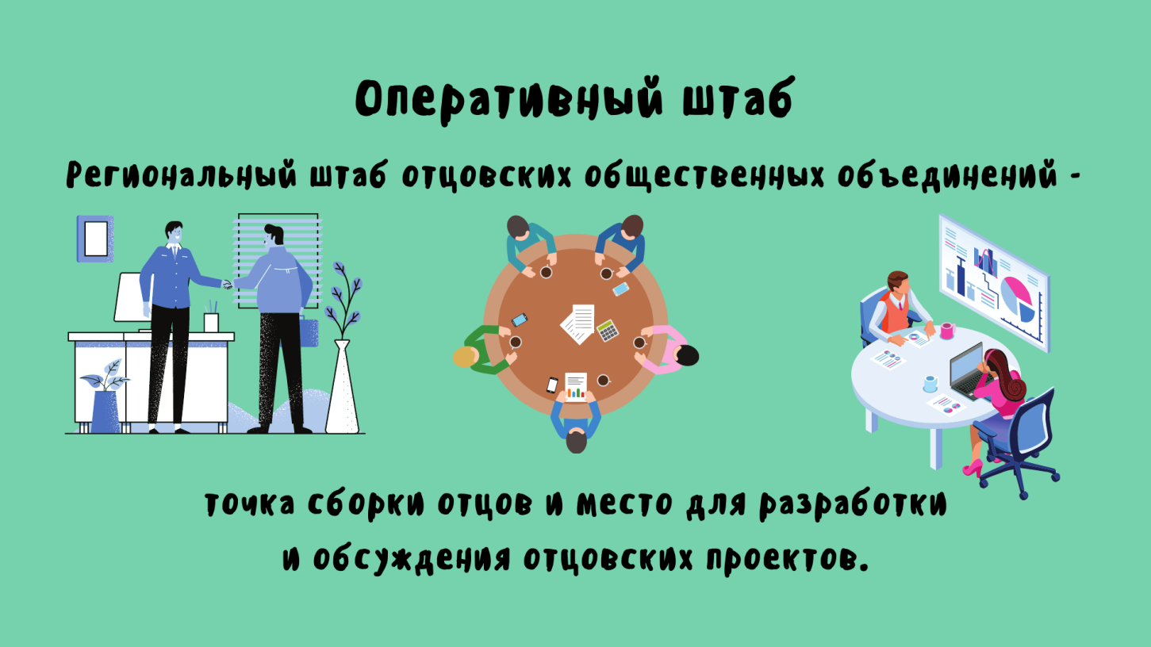

На сегодня у проекта «Ресурсный ПАПА-ЦЕНТР», идея которого возникла у меня в Ижевске (Удмуртская Республика), имеются партнёры.
Так, Межрегиональная общественная организация «Союз отцов», выступила куратором разработки концепции и структуры проекта.
Национальная родительская ассоциация, Удмуртская региональная ассоциация «Родительская забота», Общественное движение «Совет отцов Удмуртской Республики», Межрегиональный отцовский комитет, поддержали инициативу разработки данного проекта, предоставили первые ресурсы для его реализации в регионе.
Администрация города Ижевска, включая подразделения по образованию, социальной политике, культуре, молодежной политике и спорту после презентации проекта в администрации города, выразили уверенную поддержку проекту и готовность обеспечить предоставление полезной родителям информации и наладить обратную связь с родительским сообществом. Также органы местного самоуправления города согласились оказать помощь в информировании родительского сообщества о проекте при помощи существующих муниципальных информационных ресурсов.
Предварительную готовность оказать финансовую поддержку проекту выказало руководство одного из крупнейших в России агропромышленных холдингов – «КОМОС ГРУПП».

